Phần I:
- Actor : Khách hàng – Hệ thống
Hành động trong Use Case | Thành phần UI tương ứng | Mô tả chi tiết
1. Chọn số sao (1-5) | Rating Stars Component (Thanh chọn số sao) | Dãy 5 biểu tượng ngôi sao để người dùng click chọn mức độ hài lòng từ 1 đến 5 sao.
2. Ô nhập tiêu đề ngắn | Text Input Field (Ô nhập liệu văn bản) | Hộp văn bản cho phép người dùng nhập tiêu đề hoặc tóm tắt nội dung đánh giá của họ.
(Hành động bổ sung) | Nút bấm (Button) | Nút "Viết đánh giá" (để kích hoạt form) và nút "Gửi đánh giá" (để hoàn tất).

Phần II:
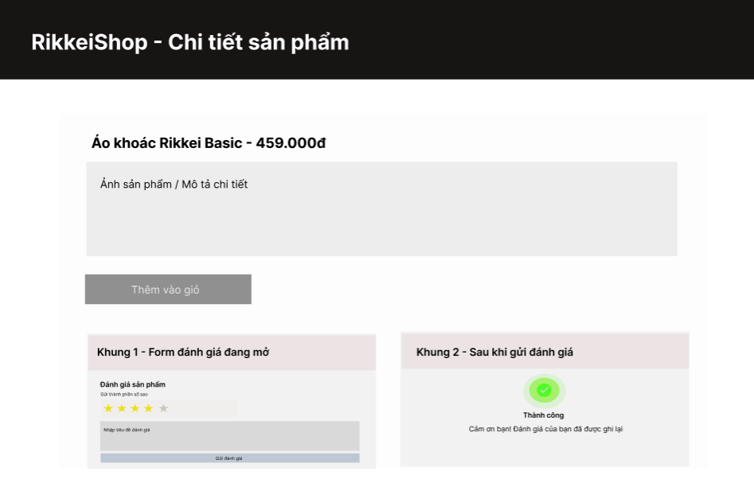
Phần III:
Đánh giá: Nếu chỉ đóng form mà không có bất kỳ thông báo phản hồi nào, tính năng này sẽ rơi vào bẫy Bad UX (Trải nghiệm người dùng tệ) dù giao diện có đẹp mắt đến đâu.
Giải thích: Thiếu thông báo phản hồi (Feedback) khiến người dùng hoang mang, không biết hệ thống đã ghi nhận đánh giá của họ hay chưa, dẫn đến việc họ có xu hướng bấm gửi lại nhiều lần gây khó chịu.

